|  |
| --- |
| **AVIS DE VALEUR** |

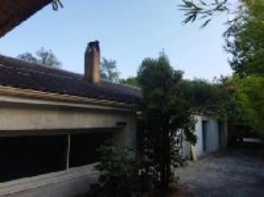 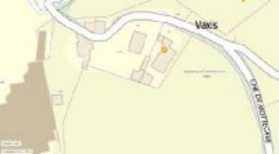 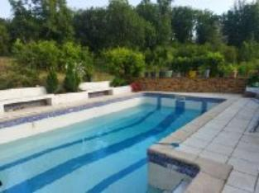

Je soussigné(e), Rémi RAZES, de la Sarl Quercy Transactions, 3, place Jean-Jacques Chapou, 46000 CAHORS (Lot), atteste par la présente avoir visité le 12 août 2024, une Maison d'habitation sise 86 chemin de Mottecave 46000 CAHORS appartenant à Mr Torres Luis

|  |
| --- |
| **Descriptif** |

En première périphérie de cahors , proche d'une zone commerciale, maison de type 5 avec piscine implantée sur une parcelle de terrain de 711 m² .

La maison, approximativement des années 1980 , offre de plain pied 4 chambres et pièces à vivre . Dans le prolongement , une piscne dont la structure batie est fissurée suite à des mouvements de terrain .

Toujours dans le prolongement , un pool house offrant deux pièces à usage d'atelier avec sanitaires .

L'ensemble intérieur est à rafraichir,

La piscine , pour etre pleinement utilisée, doit etre totalement restaurée .

Les informations sur les risques auquel ce bien est exposé sont disponibles sur le site Géorisques www.georisques.gouv.fr

Surface habitable environ : 180 m²

Parcelle cadastrée BS 67 pour 711 m²

|  |
| --- |
| **Maison Contemporaine** |

* Rez de chaussée:
* Buanderie 10,80m²
* 4 Chambres 12,80/10,80/9,60/11,50m²
* Cuisine 11,50m²
* Séjour séjour /salle à manger 57,00m²
* 2 Salles d'eau 2,00/5,20m²
* WC
* 1er étage:
* Grenier 16 m²
* Mezzanine 8m²
* Dépendances:
* Atelier avec bureau pour 50 m² au total
* pool house comprenant 2 pièces , cuisine , wc et rangements pour 37m² au total
* DPE:
* Consommation énergétique en énergie primaire NON FOURNIE
* Emission de gaz à effet de serre NON FOURNIE
* Chauffage:
* CC Gaz
* Equipements divers:
* Tout à l'égout
* Fenêtres:
* Bois SUR AUTRE FACADE SIMPLE VITRAGE
* Double vitrage ALUMINIUM DOUBLE VITRAGE SUR UNE FACADE
* Terrain:
* Cloturé TOTAL PARCELLE 711 M² INCLUANT LE BATI
* Piscine LA PISCINE FUIT SUITE A MOUVEMENTS DE SOL
* Terrain LA PARCELLE BS67 (objet de l avis de valeur) EST CONTIGUE A LA PARCELLE SUR LAQUELLE VA ETRE IMPLANTE LE SDIS DU LOT
* Terrasse AUTOUR DE LA PISCINE
* Toiture:
* Tuiles TYPE TUILE CIMENT

A l'issue de cette visite, j'ai évalué ce bien entre **175 000 €** (**CENT SOIXANTE-QUINZE MILLE EUROS**) et **180 000 €** (**CENT QUATRE VINGT MILLE EUROS**).

Cette évaluation a été donnée sur la base de l'état des prestations du bien, de sa situation, du marché immobilier à ce jour sur ce secteur et sous réserve du résultat favorable des expertises : termites, amiante, électricité, gaz, diagnostic de performance énergétique (DPE)

. Cet avis de valeur est indicatif et n'a pas de valeur d'expertise et ne peut engager notre responsabilité, n’étant pas en mesure de vérifier les éventuelles servitudes, nuisances rattachées aux constructions adjacentes, malfaçons ou autres troubles pouvant affecter la propriété et le reflet du marché immobilier actuel pouvant subir des fluctuations. Cet avis de valeur a une durée de validité de six mois.

Pour servir et valoir ce que de droit,

Fait à Cahors, le 27 août 2024

RAZES Rémi